
eGorilla
Especificación de Requisitos según el estándar
de IEEE 830
IEEE Std. 830-1998
- Introducción
  - Propósito
Desarrollar una aplicación software basada en una red P2P con un protocolo adaptado a las necesidades de la misma así como la implementación de los nodos o componentes que conforman dicha red.
  - Ámbito del Sistema
El sistema a desarrollar es una aplicación encargada de la compartición (subida y descarga) de archivos que va a funcionar en una red P2P semidistribuida formada por nodos tipo cliente-servidor.
A continuación se detalla la lista de características que definen de una forma más específica el ámbito del sistema:
Será desarrollado con carácter de multiplataforma, es decir será soportada por varios sistemas operativos haciendo de la aplicación un software portable.
Cada nodo estará conectado simultáneamente a un único servidor.
Se utilizará un sistema de identificación de archivos independiente del nombre.
Se permitirá la compartición de archivos no completos así como la descarga simultánea de archivos desde varios nodos con un sistema de recuperación de errores en dichas descargas, haciendo posible la reanudación de dichas descargas.
Los nodos estarán identificados de manera única.
Se comportará de forma eficiente de cara a los recursos de la red del usuario, es decir tratará de limitar, en la medida de lo posible un alto consumo de dichos recursos de red relativos al usuario.
El sistema no enviará información confidencial, delegando al usuario la decisión de lo que desea compartir en la red P2P asociada.
  - Definiciones, Acrónimos y Abreviaturas
- P2P: Acrónimo de Peer to Peer. Se refiere a una red que no tiene clientes ni servidores fijos, sino una serie de nodos que se comportan simultáneamente como clientes y como servidores respecto de los demás nodos de la red.
- SVN: Acrónimo de Sistema de Control de Versiones. Subversion es un software de sistema de control de versiones diseñado específicamente para reemplazar al popular CVS, el cual posee varias deficiencias. Es software libre bajo una licencia de tipo Apache/BSD y se le conoce también como svn por ser ese el nombre de la herramienta de línea de comandos. Una característica importante de Subversion es que, a diferencia de CVS, los archivos versionados no tienen cada uno un número de revisión independiente. En cambio, todo el repositorio tiene un único número de versión que identifica un estado común de todos los archivos del repositorio en cierto punto del tiempo.
- Nodo: Componente activo de la red P2P desarrollada ya sea cliente, servidor o las dos cosas.
- Fake: Archivo con contenido engañoso a lo indicado por su nombre.
- IP, TCP, UDP: Conceptos asociados a teoría de redes. Son protocolos estándares que se emplean en las tecnologías de redes actuales.
- Máquina Virtual de Java (JVM): es un programa nativo, es decir, ejecutable en una plataforma específica, capaz de interpretar y ejecutar instrucciones expresadas en un código binario especial (el Java bytecode), el cual es generado por el compilador del lenguaje Java.
- eDonkey 2000 y Kad: Son redes específicas del cliente eMule.
  - Referencias
- “The eMule Protocol Specification”, http://www.sourceforge.net
- Página oficial del emule, http://www.emule-project.net
- Wikipedia: redes P2P
- Especificación de Requisitos según el estándar de IEEE 830
  - Visión General del Documento
En el siguiente documento se plasmarán la ideas generales del sistema, concretamente las funcionalidades y requisitos básicos deseables del mismo.
No contendrá contenidos relativos a implementaciones concretas ni de los algoritmos utilizados así como de las atribuciones y la distribución del equipo de trabajo asociado al sistema.
- Descripción General
  - Perspectiva del Producto
Se diseñará un sistema rápido y fiable, que permita la compartición de archivos entre el mayor número de clientes posibles, amén de las características anteriormente mencionadas.
  - Funciones del producto:
- Sistema de conexión a la aplicación.
- Compartición de archivos entre clientes de la red P2P asociada al sistema.
- Descarga de archivos de otros clientes de la red P2P asociada al sistema.
- Búsqueda de archivos en la red P2P asociada al sistema.
- Mantenimiento de una lista de usuarios preferentes asociados a cada usuario que se conecta al sistema mediante la aplicación del cliente.
- Atención preferente de las solicitudes de los usuarios con carácter prioritario.
- Previsualización de archivos multimedia que se encuentran en situación de descarga.
- Sistema de ayuda acerca del funcionamiento del sistema.
  - Características de los usuarios:
El sistema se pretende dirigir a cualquier tipo de usuarios con conocimientos mínimos de informática, tales como manejo de sistemas operativos e Internet sin ningún tipo de manejo avanzado en ningún campo de la misma en particular.
  - Restricciones:
- Política y licencias:
Se empleará la Licencia Pública General ó GPL. Por tanto nuestro propósito es declarar que el software cubierto por esta licencia es software libre y se protege de intentos de apropiación que restrinjan esas libertades a los usuarios.
- Restricciones HW:
Las restricciones Hardware fundamentales son las relativas a la existencia de una conexión de red, ya sea Internet como cualquier otro tipo de red, así como el uso de los recursos ofertados en los laboratorios de la facultad para la realización de las pruebas de funcionamiento correspondientes.
- Restricciones SW:
Se requerirán aplicaciones multimedia para la función de previsualización de fragmentos.
Se deberá disponer de la versión de la máquina virtual de Java instalada en los equipos en los que se quiera ejecutar la aplicación.
- Actividades Simultaneas:
Proyectos y/o prácticas correspondientes a otras asignaturas de la carrera.
Por otra parte, algunos desarrolladores compatibilizan los estudios con empleo.

- Auditoria:
El profesor de la asignatura se encargará de revisar, examinar y evaluar los resultados relativos al sistema a implementar.
- Funciones de Control:
Se emplearán las siguientes funciones de control en el sistema:
  - Repositorio: Empleado para la correcta actualización de las diferentes versiones del sistema. El enlace correspondiente se adjunta a continuación:
http://code.google.com/p/egorilla/
  - Grupo de Google: Empleado para la facilitación de la comunicación entre todos los integrantes del grupo de desarrollo del sistema. El enlace correspondiente a dicho grupo se detalla a continuación:
http://groups.google.es/group/egorilla
  - Reuniones semanales: Se procederá tal y como su propio nombre indica a una o varias reuniones semanales de los miembros del grupo de desarrollo.
- Lenguaje(s) de programación:
Para el desarrollo de la interfaz del sistema así como para su implementación interna correspondiente al dominio de las redes se empleará el lenguaje Java.
- Protocolos de Comunicación:
Se emplearán los siguientes protocolos:
  - TCP/IP.
  - UDP.
  - Protocolo de comunicación sobre la capa de aplicación.
- Requisitos de Habilidad:
Los desarrolladores tendrán conocimientos de programación, lenguajes orientados a objetos, aplicaciones cliente servidor así como de herramientas CASE para la realización de la parte relativa a la documentación del sistema.
- Criticidad de la aplicación:
La criticidad será máxima ya que el objetivo fundamental es la de ofrecer un software fiable, mantenible y de calidad a los futuros usuarios del sistema.
- Consideraciones acerca de la seguridad:
Dado que el sistema trata la compartición de recursos en la red, el mismo garantizará la seguridad de los equipos involucrados, evitando el acceso desde el exterior exclusivamente a los recursos autorizados.
  - Suposiciones y Dependencias
En la medida que la implementación del sistema requiera recursos no accesibles desde el entorno de programación Java, se incluirán módulos programados en otros lenguajes, tales como C, C++ ó C#.
  - Requisitos Futuros:
Gracias al diseño modular empleado en el desarrollo del sistema será posible la inclusión de nuevas funcionalidades tales como:
- Posibilidad de conexión a diferentes redes p2p existentes tales como Kad o la red eDonkey2000.
- Analisis del sistema para que no se produzca saturación de los recursos y así pausar ó reducir el consumos de los mismos por parte del sistema.
- Requisitos Específicos
Esta sección contiene los requisitos a un nivel de detalle suficiente como para permitir a los diseñadores diseñar un sistema que satisfaga estos requisitos, y que permita al equipo de pruebas planificar y realizar las pruebas que demuestren si el sistema satisface, o no, los requisitos. Todo requisito aquí especificado describirá comportamientos externos del sistema, perceptibles por parte de los usuarios, operadores y otros sistemas. Esta es la sección más larga e importante de la ERS. Deberán aplicarse los siguientes principios:
El documento deberá ser perfectamente legible por personas de muy distintas formaciones e intereses.
Deberán referenciarse aquellos documentos relevantes que poseen alguna influencia sobre los requisitos.
Todo requisito deberá ser unívocamente identificable mediante algún código o sistema de numeración adecuado.
Lo ideal, aunque en la práctica no siempre realizable, es que los requisitos posean las siguientes características:
Corrección: La ERS es correcta si y sólo si todo requisito que figura aquí (y que será implementado en el sistema) refleja alguna necesidad real. La corrección de la ERS implica que el sistema implementado será el sistema deseado.
No ambiguos: Cada requisito tiene una sola interpretación. Para eliminar la ambigüedad inherente a los requisitos expresados en lenguaje natural, se deberán utilizar gráficos o notaciones formales. En el caso de utilizar términos que, habitualmente, poseen más de una interpretación, se definirán con precisión en el glosario.
Completos: Todos los requisitos relevantes han sido incluidos en la ERS. Conviene incluir todas las posibles respuestas del sistema a los datos de entrada, tanto válidos como no válidos.
Consistentes: Los requisitos no pueden ser contradictorios. Un conjunto de requisitos contradictorio no es implementable.
Clasificados: Normalmente, no todos los requisitos son igual de importantes. Los requisitos pueden clasificarse por importancia (esenciales, condicionales u opcionales) o por estabilidad (cambios que se espera que afecten al requisito). Esto sirve, ante todo, para no emplear excesivos recursos en implementar requisitos no esenciales.
Verificables: La ERS es verificable si y sólo si todos sus requisitos son verificables. Un requisito es verificable (testeable) si existe un proceso finito y no costoso para demostrar que el sistema cumple con el requisito. Un requisito ambiguo no es, en general, verificable.
Expresiones como a veces, bien, adecuado, etc. Introducen ambigüedad en los requisitos. Requisitos como “en caso de accidente la nube tóxica no se extenderá más allá de 25Km" no es verificable por el alto costo que conlleva.
Modificables: La ERS es modificable si y sólo si se encuentra estructurada de forma que los cambios a los requisitos pueden realizarse de forma fácil, completa y consistente. La utilización de herramientas automáticas de gestión de requisitos (por ejemplo RequisitePro o Doors) facilitan enormemente esta tarea.
Trazables: La ERS es trazable si se conoce el origen de cada requisito y se facilita la referencia de cada requisito a los componentes del diseño y de la implementación. La trazabilidad hacia atrás indica el origen (documento, persona, etc.) de cada requisito. La trazabilidad hacia delante de un requisito R indica qué componentes del sistema son los que realizan el requisito R.
  - Interfaces Externas
Se describirán los requisitos que afecten a la interfaz de usuario, interfaz con otros sistemas (hardware y software) e interfaces de comunicaciones.

Interfaz usuario:
La interfaz de usuario debe ser amigable, intuitiva, por lo tanto sencilla y atractiva.
Debe permitir al usuario la interacción con el sistema mediante técnicas intuitivas como “click”, “drag and drop”.
Las diferentes áreas estarán separadas de forma inteligente por pestañas o ventanas diferentes, las cuales podrán ser seleccionadas mediante el ratón.
Se mostraran las descargas en una lista.
Se diferenciara el estado de las descargas mediante un código de colores.
La interfaz inicial ofrecerá información sobre la actividad que se esté desarrollando.

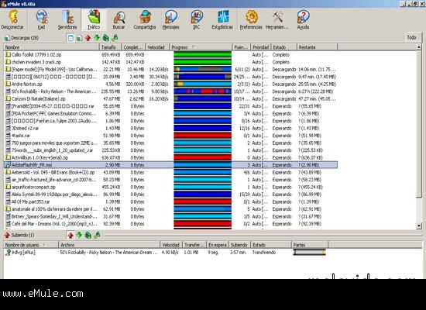

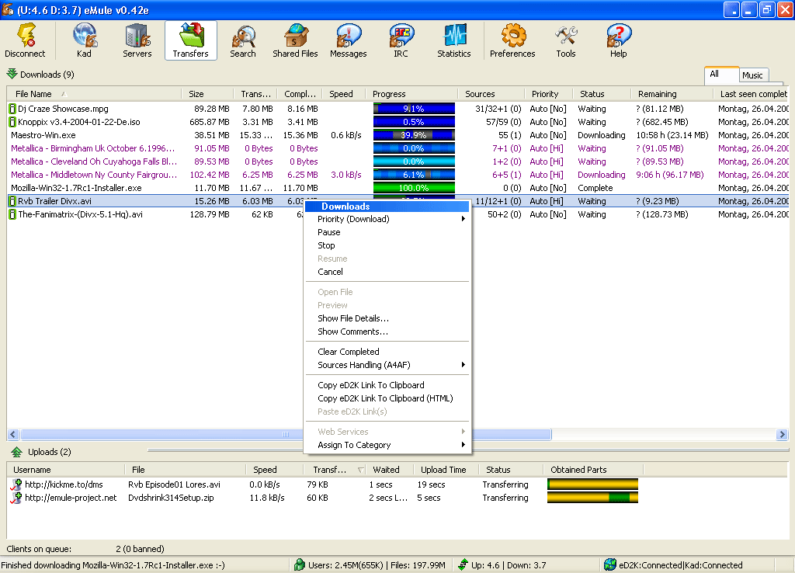

Interfaz de administración de servidor:
Se gestionara a través de un fichero de configuraciones, donde aparecerán las opciones a modificar, igualmente se le dotara de un interprete de comandos para poder visualizar el uso y estado durante la ejecución.

Interfaz de comunicación Cliente – Servidor:
Las aplicaciones cliente se conectaran al servidor mediante protocolo propio de red.
Transmitiran la infonrmación necesaria para que el servidor pueda responder a las consultas.
Se realizarán consultas que el servidor resolverá y conestará.

Interfaz de comunicación Cliente – Cliente:
Un cliente podra conectar a otro para transmitirle fragmentos de ficheros que el otro haya solicitado.
A su vez un cliente podra conectar a otro para comenzar a recibir fragmentos de un fichero solictado.
Esto implica conexión bidireccional con independecia del sentido del trafico de datos.

  - Funciones
Las funciones del sistema vienen ampliamente explicadas en el documento adjunto de casos de uso:
Funciones Cliente:
- Conectara con la red P2P.
- Se podrá ver el estado de los archivos pendientes de descarga en todo momento, indicando ciertas propiedades de estos.
- Se podrá ver el estado de los archivos compartidos en todo momento, indicando ciertas propiedades similares a las anteriores.
- Se podrá ver el consumo de recursos del sistema.
- Permitirá la búsqueda en el sistema de archivos. Esta consulta la recibirá el servidor, el cual debe tener conocimiento de los archivos registrados.
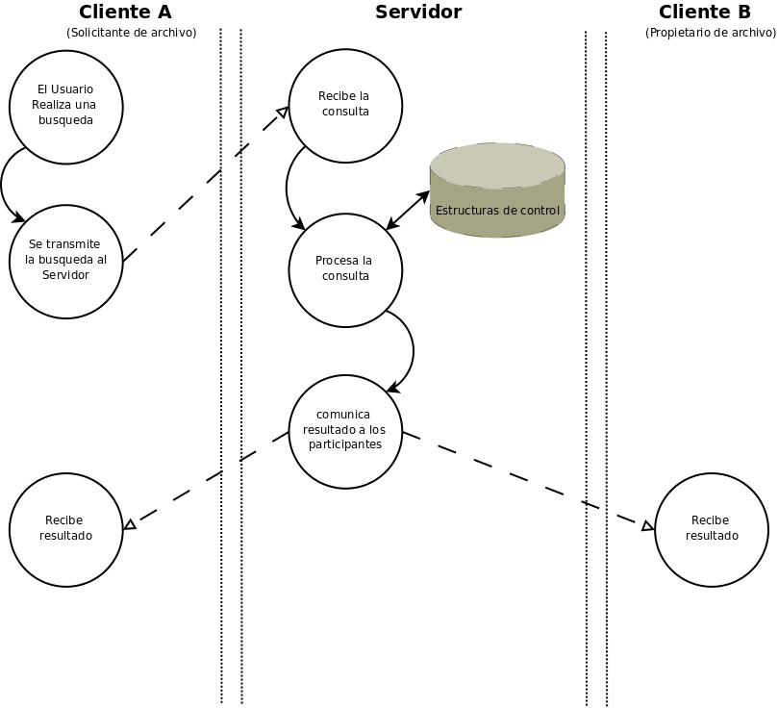

- Descargara archivos desde otros clientes de dos maneras diferentes:
  - Activo: El cliente A se conecta a otro cliente B y comienza a enviar los fragmentos.
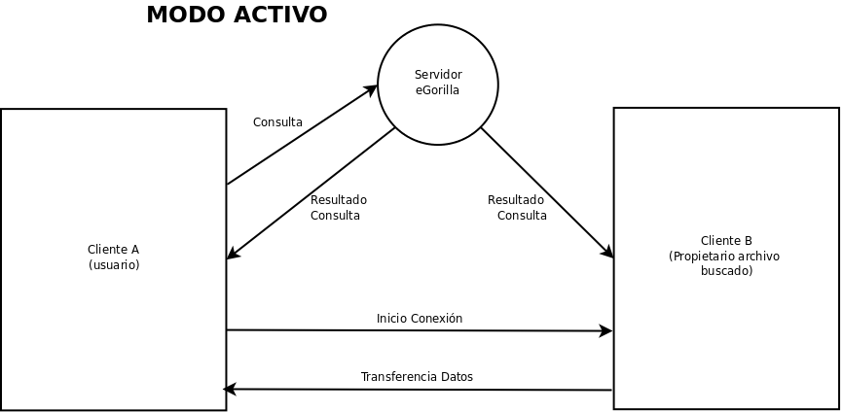
  - Pasivo: El cliente A acepta la conexión por parte de otro cliente B, y comienza a recibir fragmentos.
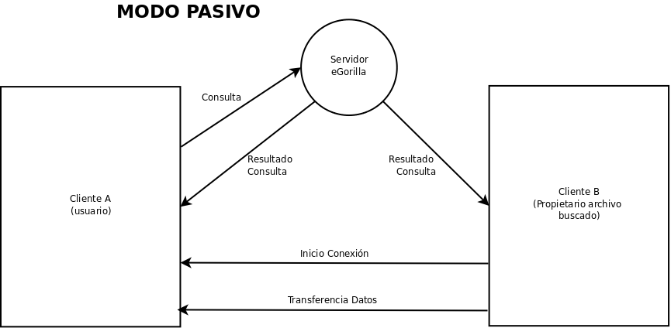
- Permitirá la consulta de estadísticas del funcionamiento local del sistema.

Funciones Servidor:
El servidor es un ente muy importante en el sistema, ya que es el punto de contacto entre los usuarios. Debe ser conocedor del estado de los usuarios y de los archivos registrados en el sistema.
- Debe registrar a cada uno de los clientes que quiera participar en el sistema.
- Debe conocer y organizar los archivos compartidos por los clientes.
- Debe poder resolver las consultas de los clientes, informando de la ubicación de estos tanto al solicitante como al propietario de la solicitud de este.
- Debe actualizar los datos de estas estructuras de forma periódica.
- Se podrán configurar los diferentes parámetros del funcionamiento del programa.
  - Requisitos de Rendimiento
El rendimiento del sistema es un asunto critico ya que el uso o no de este dependerá de el aprovechamiento que haga de los recursos de los usuarios, y con ello el éxito entre el publico del sistema.
Debe maximizar el uso de los recursos de red, ya que se consideran los más restringidos de todos.
  - Restricciones de Diseño
Por exigencia del guión debe programarse con lenguajes orientados a objetos., por lo que el diseño se hara basado en este paradigma. Por norma general se limitara el uso de aplicaciones externas a las existentes en los laboratorios.
  - Atributos del Sistema
Fiable:
Se asegurará la fiabilidad del sistema en cuanto a sus funciones, en ello va el éxito entre el publico, además del prestigio del grupo de desarrollo.
Mantenible:
El diseño modular permitirá la incorporación de módulos en el futuro, por lo que se tendrán en cuenta estas modificaciones antes de que aparezcan.
Portable:
La plataforma de desarrollado planificada permite la implantación de la aplicación en multitud de sistemas diferentes.
Seguro:
Garantiza el anonimato usuario y la confidencialidad de su sistema. Se limitara exclusivamente a informar del estado de los archivos compartidos.
El servidor sera lo más seguro posible, pero sobretodo, no almacenará información personal ni comprometida de ningún usuario.
- Apendices:
Se reservan los apéndices a posibles limitaciones, modificaciones y particularidades que puedan aparecer durante el modelo evolutivo de desarrollo del producto a seguir.

